Toute l’opération doit durer de 20 à 30 minutes environ :
- Massez, caressez, secouez
- Extraire le lait pendant 5 à 7 minutes
- Massez, caressez, secouez
- Extraire le lait pendant 3 à 5 minutes.
- Massez, caressez, secouez
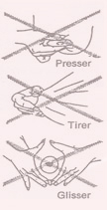
- Extraire le lait pendant 2 à 3 minutes
A EVITER :
- Ne pas presser le sein : risque d’ecchymoses.

- Ne pas tirer sur le sein : abîme les tissus

- Evitez de faire glisser la main sur le sein :
risque d’irriter la peau

Pour conserver votre lait, référez-vous à notre fiche « Conservation du lait »
Technique MARMET

3) Secouez le sein

Se pencher en avant de manière à ce que la gravité aide au réflexe d’éjection. Si trop douloureux la maman peut soutenir son sein par en dessous avec sa main est secouer doucement le sein.

POUR EXTRAIRE LE LAIT
- Placez le pouce au-dessus du mamelon et les 2 autres doigts en dessous.
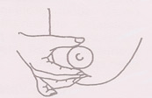

- Appuyez fermement les doigts directement contre la cage thoracique.
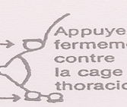

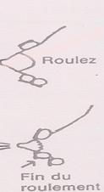

- Roulez simultanément le pouce et les 2 doigts
vers l’avant. Ce mouvement comprime et vide
les canaux lactifères sans abîmer les tissus
délicats du sein.

- Répétez en cadence pour bien vider les réservoirs
Placez les doigts, appuyez, roulez.
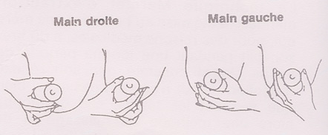
Déplacez les doigts autour du mamelon de manière à vider les autres canaux.
Utilisez les 2 mains sur chaque
sein.

EXPRESSION MANUELLE DU LAIT MATERNEL

INDICATIONS :
- Etablir, augmenter ou maintenir la production de lait quand le bébé ne peut téter
- Remplacement d’une tétée complète
- Recueil de colostrum les premiers jours à la maternité pour compléter un bébé qui a perdu beaucoup de poids

AVANTAGES :
- Méthode naturelle
- Le contact peau à peau stimule le réflexe d’éjection du lait
- Toujours à portée de main
- Pratique et gratuit
- Certains tire-lait peuvent être inconfortables ou inefficaces

MÉTHODE :

Toujours commencer l’extraction manuelle par une stimulation du réflexe d’éjection (pendant 2 à 3 min)

1) Massez les alvéoles et les canaux lactifères.
- Commencez par le haut du sein en appuyant fermement
sur la cage thoracique.
- Tracez des cercles du bout des doigts.
- Après quelques secondes déplacez les doigts vers un autre endroit.

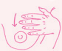
2) Caressez la surface du sein
- De haut en bas en un mouvement semblable à un léger
chatouillement.
- Continuez ce mouvement en faisant le tour du sein

